Traitement thermique d'une plaque d'acier
Le problème comprend deux parties totalement indépendantes qui s'intéressent à l'acier et aux traitements thermiques qu'il subit lors de l'opération de trempe. La première partie concerne la chimie du fer et de l'acier ainsi que la pyrométallurgie des oxydes de fer. La seconde partie est consacrée aux phénomènes d'induction dans un conducteur métallique, puis au chauffage d'une plaque conductrice par courants de Foucault.
Remarques préliminaires importantes : il est rappelé aux candidat(e)s que
- les explications des phénomènes étudiés interviennent dans la notation au même titre que les développements analytiques et les applications numériques;
- tout au long de l'énoncé, les paragraphes en italique ont pour objet d'aider à la compréhension du problème ;
- tout résultat fourni dans l'énoncé peut être admis et utilisé par la suite, même s'il n'a pas été démontré par les candidat(e)s ;
- un document-réponse sera complété puis remis avec la copie.
PREMIERE PARTIE CHIMIE DU FER ET DE L'ACIER
A / STRUCTURE CRISTALLINE DU FER ET DE L'ACIER
Le fer peut cristalliser sous deux formes selon la température. À basse température, la maille conventionnelle du fer a possède la structure cubique centrée (CC) alors qu'à haute température, le fer $γ$ adopte la structure cubique à faces centrées (CFC). La transition s'opère à ${910}^{∘}C$ à la pression standard; puis, au-dessus de ${1390}^{∘}C$, le fer $δ$ reprend une structure CC .
Données numériques :
$$\begin{matrix}\text{ masse molaire du fer } & M(Fe)=55,85{g.mol}^{−1}, \\ \text{ masse molaire du carbone } & M(C)=12 g⋅{ mol}^{−1}, \\ \text{ nombre d'Avogadro } & N_{A}=6,02⋅{10}^{23}{ mol}^{−1}.\end{matrix}$$
A-1 Fer $α$
A1*a. Donner la définition d'une maille élémentaire. Par quel(s) paramètre(s) est-elle déterminée?
A1*b. Dessiner la maille conventionnelle du fer $α$.
${A1}^{∗}c.$ Combien cette maille renferme-t-elle d'atomes?
$\underline{A1∗d}$. Définir puis calculer la compacité $C_{cc}$ d'une structure CC en adoptant le modèle de sphères dures indéformables.
A1*e. Calculer le paramètre $a_{α}$ de la maille cubique, sachant qu'à ${20}^{∘}C$ la masse volumique du fer $α$ est $ρ_{α}=7868 kg.m^{−3}$.
A1*f. Calculer le rayon $R_{α}$ de l'atome de fer $α$ à ${20}^{∘}C$.
A-2 Influence de la température
Le volume massique du fer a passe de la valeur $v_{(α)20}=0,1271{ cm}^{3}⋅g^{−1}$ à la température de ${20}^{∘}C$, à la valeur $v_{(α)910}=0,1321{ cm}^{3}⋅g^{−1}$ à ${910}^{∘}C$, la variation étant linéaire en fonction de la température. L'étude est menée à pression constante.
A2*a. Lequel des trois coefficients thermoélastiques $α,β$ ou $χ_{⊤}$ ces données vous permettentelles de calculer ? En donner la valeur moyenne.
A2
b. Entre quelles limites le paramètre de maille varie-t-il entre ces deux températures ?A2C. Quel est le rayon de l'atome de fer $α$ à ${910}^{∘}C$ ?
Dans la suite, le rayon atomique du fer $α$ sera $R_{α}=125pm$.
A-3 Fer $γ$
A3a. Dessiner la maille conventionnelle du fer $γ$
.A3b. Combien cette maille renferme-t-elle d'atomes ?
A3c. Calculer la compacité $C_{\text{CFC }}$
d'une structure CFC (modèle de sphères dures indéformables).$$\underline{A3 ^{∗}d\text{. Le rayon atomique du fer }γ\text{ est }R_{γ}=129pm\text{. Calculer le paramètre }a_{γ}\text{ de la maille cubique. }}$$
A3e. Evaluer le volume massique $v_{(γ)910}$ du fer $γ$.
Si le carbone est très soluble dans le fer liquide (au-dessus de ${1536}^{∘}C$ ), il n'en va pas de même lorsqu'il se forme une solution solide fer-carbone (fonte ou acier). En effet, le carbone, dont le rayon atomique vaut $R_{c}=77$ pm, doit s'insérer dans les sites octaédriques des mailles cristallines de fer $α$ ou de fer $γ$.
A-4 Sites octaédriques
A4*a. Dans la représentation de la maille de fer $α$ ci-dessous (figure 1), un site interstitiel a été singularisé. De quel de type de site s'agit-il? Est-il régulier ? (réponse à justifier)
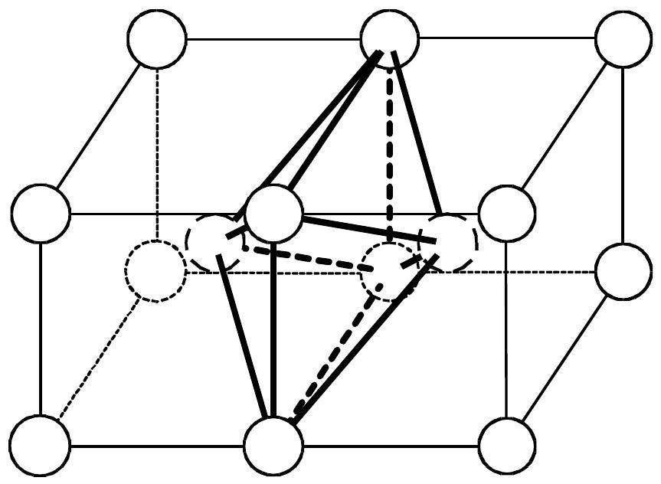
Figure 1
A4b. Quel serait le rayon maximal $R_{Mα}$ d'un atome qui s'insérerait dans ce site sans entraîner de déformation de la structure cristalline? Calculer $R_{Mα}$
.$\underline{A4 ^{∗}c.}$ Où sont situés les sites octaédriques dans le fer $γ$
? S'agit-il d'octaèdres réguliers?A4d. Quel serait le rayon maximal $R_{Mγ}$ d'un atome qui s'insérerait dans ce site sans déformer la structure cristalline ? Calculer $R_{Mγ}$.
$\underline{A4 ^{∗}e.}$ Que pouvez-vous en conclure sur la solubilité par insertion du carbone dans le fer solide ?
A-5 Insertion du carbone
Par hypothèse, lorsqu'un atome de carbone s'insère dans le cristal de fer, toutes les mailles subissent la même expansion. L'insertion de carbone dans le fer $α$ permet de former un alliage appelé ferrite ; lorsque l'insertion s'opère dans le fer $γ$, l'alliage obtenu est dénommé austénite.
A5*a. Quelle valeur prend le paramètre de maille du fer $α$ lorsqu'un atome de carbone s'insère dans un site octaédrique? À quelle variation relative de volume cela conduit-il ?
A5*b. De même, que devient le paramètre de maille du fer $γ$ lorsqu'un atome de carbone s'insère dans un site octaédrique? Quelle est la variation relative de volume induite ?
A5*c. Quelles conclusions pouvez-vous en tirer quant à la formation de la ferrite et de l'austénite?
Un acier austénitique contient 1,33% de carbone en masse.
${A5}^{∗}d.$ Quel est le nombre moyen d'atomes de carbone qui ont été insérés par maille?
A5*e. Calculer la masse volumique de cet acier. Que pensez-vous de ce résultat?
B / PYROMETALLURGIE DES OXYDES DE FER
B-1 Diagramme d'Ellingham
B1
a. En quoi consiste l'approximation d'Ellingham?B1b. Quelle est la contrainte imposée aux réactions représentées sur un même diagramme d'Ellingham?
Chaque droite d'Ellingham scinde le diagramme en deux parties distinctes et représente une réaction de passage d'une forme réduite d'un corps à une forme oxydée de ce corps par la consommation d'une mole de dioxygène.
B1*c. Que représente chacun des domaines ainsi délimités ? Lequel est relatif à la forme réduite ? à la forme oxydée ? (illustrer à l'aide d'un schéma)
B-2 Diagramme du fer
B2a. Quels sont les degrés d'oxydation du fer dans les trois oxydes $FeO,{Fe}_{3}O_{4}$ et ${Fe}_{2}O_{3}$
?B2b. Montrer que l'oxyde magnétique ${Fe}_{3}O_{4}$ est un mélange équimolaire des deux autres oxydes.
B2*c. Comment devraient être a priori disposés les domaines de stabilité des différents oxydes et du fer dans le diagramme ?
B2d. Ecrire les trois réactions d'Ellingham correspondant aux trois frontières ainsi définies a priori (il faudra tenir compte du B1b).
Sur le diagramme fourni en annexe (à compléter puis à rendre avec la copie), les trois droites d'Ellingham correspondantes ont été pré-tracées; leurs équations respectives en fonction de la température sont:
$$\begin{matrix}Δ_{r}G_{1} ^{∘}(T)=−518,7+0,125⋅T & \left( kJ⋅{ mol}^{−1}\right), \\ Δ_{r}G_{2} ^{∘}(T)=−624,1+0,250⋅T & \left( kJ⋅{ mol}^{−1}\right), \\ Δ_{r}G_{3} ^{∘}(T)=−500,0+0,281⋅T & \left( kJ⋅{ mol}^{−1}\right).\end{matrix}$$
II est précisé que la disposition déterminée au B2*C n'est valable que pour des températures supérieures à la température $T_{E}$, pour laquelle les trois phases solides $Fe,FeO$ et ${Fe}_{3}O_{4}$ sont en équilibre.
B2e. Associer les enthalpies libres de réactions $Δ_{r}G_{1} ^{∘}(T),Δ_{r}G_{2} ^{∘}(T)$ et $Δ_{r}G_{3} ^{∘}(T)$ aux trois réactions du B2d.
B2f. Déterminer la valeur de la température $T_{E}$
.B2g. Indiquer clairement sur le document-réponse le domaine de stabilité de FeO.
B2*h. Que se passe-t-il pour des températures inférieures à $T_{E}$ ? Quelle est alors la seule réaction d'oxydation du fer qui prévaut?
$\underline{{B2}^{∗}i}$. Calculer l'enthalpie libre de réaction $Δ_{r}G_{4} ^{∘}(T)$ de cette réaction et tracer la droite (4) correspondante sur le diagramme.
B-3 Exploitation du diagramme
B3
a. Quel est le seul oxyde stable à la pression standard ?B3b. Pourquoi les gisements d'oxyde magnétique existent-ils cependant?
La combustion du carbone dans l'oxygène peut donner du monoxyde de carbone CO selon la réaction: $2C_{(s)}+O_{2(g)}=2CO_{(g)}$, pour laquelle l'enthalpie libre standard de réaction s'écrit, en fonction de la température et dans le cadre de l'approximation d'Ellingham, comme suit : $Δ_{r}G_{5} ^{∘}(T)=−221−0,125.T\left({kJ.mol}^{−1}\right)$.
$\underline{{B3}^{∗}C.}$ Tracer la droite relative à cet équilibre sur le diagramme précédent.
B3*d. Au-dessus de quelle température le carbone réduit-il tous les oxydes de fer?
En sortie du haut-fourneau, l'alliage obtenu est une fonte (pourcentage massique en carbone > 2 %) qui peut être convertie en acier (pourcentage de carbone en masse < 1,5 %) en la soumettant à un jet d'oxygène puissant qui transforme le carbone en ${CO}_{2}$.
DEUXIEME PARTIE
CHAUFFAGE ET TRAITEMENT THERMIQUE D'UNE PLAQUE
L'austénite $γ$ est a priori stable pour des températures élevées (supérieures à ${910}^{∘}C$ ). Cependant, l'ajout d'éléments d'alliage modifie la plage de stabilité de l'austénite $γ$. Certains éléments (manganèse, nickel, azote par exemple) augmentent cette plage de stabilité et sont dits « gammagènes». Avec un dosage suffisant, ils permettent, après chauffage à ${1100}^{∘}C$ suivi d'une trempe rapide, d'obtenir de l'austénite à température ambiante, à l'état métastable; l'alliage austénitique présente alors une résistance mécanique aux contraintes extérieures bien supérieure à celle de la ferrite.
A / INDUCTION DANS UN CONDUCTEUR
Un milieu conducteur de conductivité $σ={6.10}^{6}{S.m}^{−1}$ s'étend dans le demi-espace $z>0$ . À l'extérieur du conducteur, règne un champ magnétique variable $\vec{B}=B_{0}cos⁡(ωt){\vec{u}}_{y}$, comme le montre la figure 2.
Données numériques :
vitesse de la lumière dans le vide perméabilité magnétique du vide
permittivité absolue du vide
$$\begin{matrix} & c={3.10}^{8} m.s^{−1} \\ & μ_{0}=4π{.10}^{−7}H.m^{−1} \\ & ε_{0}=\frac{1}{μ_{0}c^{2}}\end{matrix}$$
A-1 Propriétés des champs dans le conducteur
A1*a. Montrer que dans le conducteur, toute charge volumique $ρ$ décroît exponentiellement vers zéro, en fonction du temps. Évaluer numériquement le temps caractéristique de cette évolution.
A1*b. Justifier que le courant de déplacement est négligeable devant le courant de conduction si la fréquence du champ utilisée est inférieure au MHz .
Dans la suite du problème, il conviendra de prendre $ρ=0$ dans le conducteur et de négliger le terme en $\frac{∂\vec{E}}{∂t}$.
A1*C. Ecrire les équations de Maxwell dans le milieu conducteur avec ces hypothèses, en y faisant uniquement apparaître la densité de courant $\vec{j}$ et le champ magnétique $\vec{B}$.
En notation complexe, une solution de ces équations pour $\vec{B}$ peut s'écrire sous la forme:
$$\underline{\vec{B}}(z,t)=b_{0}exp⁡[i(ωt−\underline{k}z)]{\vec{u}}_{y}\text{, où }\underline{k}\text{ peut être complexe. }$$
A1*d. Déterminer la forme que doit alors prendre la densité de courant $\underline{\vec{j}}(z,t)$ en utilisant l'équation de Maxwell-Ampère.
$$\underline{\text{ A1*e. Etablir, grâce à l'équation de Maxwell-Faraday, la relation suivante: }{\underline{k}}^{2}=−iμ_{0}σω\text{. }}$$
A-2 Cas du conducteur infini
Le conducteur occupe tout le demi-espace $z>0$ (figure 2).
A2a. Montrer que, nécessairement, $\underline{k}=(1−i)\sqrt{\frac{μ_{0}σω}{2}}$
.A2b. En écrivant les conditions de passage en $z=0$, vérifier que $b_{0}=B_{0}$.
A2*c. Etablir les expressions réelles de $\underline{\vec{B}}(z,t)$ et de $\underline{\vec{j}}(z,t)$, en posant $δ=\sqrt{\frac{2}{μ_{0}σω}}$.
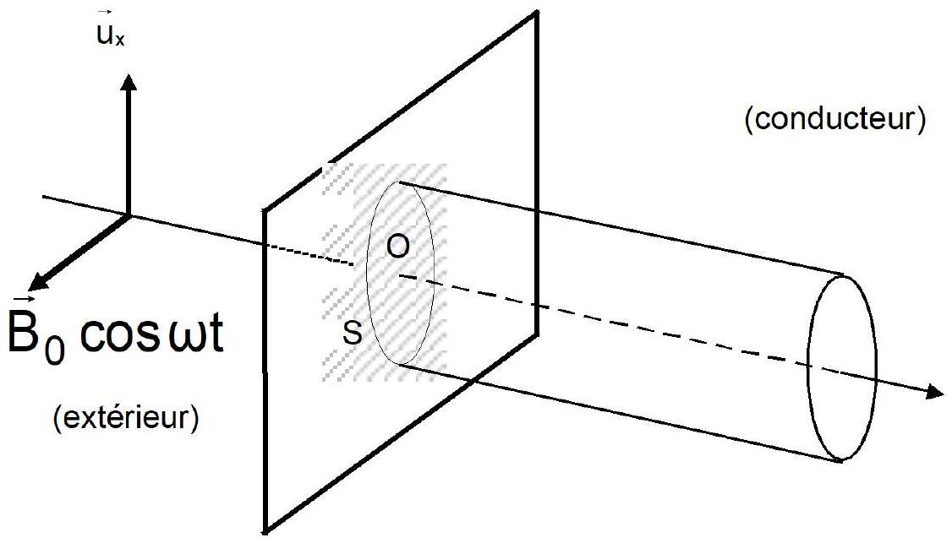
A2*d. Comment s'appelle la zone du conducteur où le champ est notablement différent de zéro ? Quel nom donne-t-on à la grandeur $δ$; préciser son unité.
A2e. Calculer $δ$ pour le conducteur considéré, pour les fréquences $f_{1}=100 Hz$ et $f_{2}=125kHz$
.A2f. Déterminer la puissance volumique $P_{v}$ cédée par le champ électromagnétique au conducteur ; préciser sa valeur moyenne.
A2*g. Exprimer la puissance moyenne $⟨P⟩$ cédée par le champ électromagnétique au conducteur dans tout le volume d'un cylindre d'axe parallèle à Oz , delongueur infinie et Figure $^{d2}$ section $S$, découpé dans le conducteur.
$\underline{{A2}^{∗}h}$. En déduire la puissance thermique $Φ_{0}$ reçue par le conducteur par unité de surface extérieure.
A2*i. Calculer $Φ_{0}$ pour la fréquence $f_{2}=125kHz$ et pour un champ magnétique extérieur d'amplitude $B_{0}=0,5 T$.
A-3 Courant surfacique équivalent (conducteur semi-infini)
A3*a. Quel est le courant élémentaire d I qui traverse un rectangle élémentaire (voir figure 3), parallèle au plan yOZ , de côtés dy et dz , orienté selon ${\vec{u}}_{x}$ ? (utiliser la notation complexe)
A3*b. Montrer que le courant total I qui traverse un ruban de largeur $Δy=ℓ$ et s'étendant sur toute la profondeur du conducteur peut s'écrire sous la forme : $\underline{I}=\frac{ℓB_{0}}{μ_{0}}e^{iωt}$.
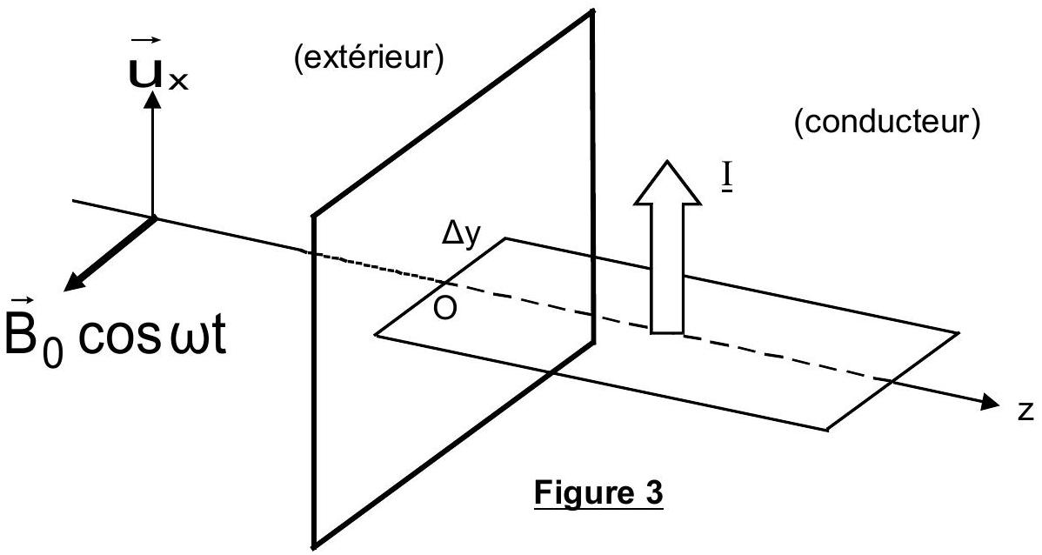
À la limite où la zone de conducteur perméable au champ est d'épaisseur nulle, considérons que ce conducteur est parcouru en surface par un courant ${\underline{\vec{j}}}_{s}={\underline{j}}_{s0}e^{iωt}{\vec{u}}_{x}$ et que le champ est nul en tout point intérieur au conducteur.
A3
c. Comment s'appelle un tel conducteur ? Quelle hypothèse doit-on faire pour aboutir à un tel modèle?$\underline{{A3}^{∗}d.}$ Quelle valeur doit être affectée à ${\underline{j}}_{s0}$ pour obtenir le courant I du A3b ?
A3
e. Retrouver cette valeur en utilisant les relations de passage.A3f. Exprimer la puissance $Φ_{0}$ du $\underline{A2∗h}$ en fonction de ${\underline{j}}_{s0}$.
A-4 Plaque conductrice d'épaisseur finie
Le conducteur est maintenant compris entre les deux plans $z=0$ et $z=2a$. II est d'extension infinie dans les directions Ox et Oy. À l'extérieur, de part et d'autre de la plaque, le champ magnétique s'écrit toujours $\vec{B}=B_{0}cos⁡(ωt){\vec{u}}_{y}$.
Rappelons les formules de trigonométrie hyperbolique:
$$\begin{matrix} & sh(u)+sh(v)=2sh\left(\frac{u+v}{2}\right)ch\left(\frac{u−v}{2}\right) \\ & sh(u+v)=sh(u)ch(v)+sh(v)ch(u) \\ & ch(u+v)=ch(u)ch(v)+sh(u)sh(v) \\ & sh(2u)=2sh(u)ch(u)\end{matrix}$$
A4a. Montrer que $\underline{k}$ peut maintenant prendre les deux valeurs $\underline{k}=±\frac{1−i}{δ}$
.À quoi correspondent ces deux signes?Dans la suite du problème, adoptons pour notations: ${\underline{k}}_{0}=\frac{1+i}{δ}$ et $\underline{k}=±ik_{0}$
.A4b. Préciser les nouvelles conditions aux limites.
A4*c. Exprimer le champ magnétique dans le conducteur et l'écrire sous la forme :
$$\vec{B}(z,t)=B_{0}e^{iωt}\frac{ch\left[{\underline{k}}_{0}(z−a)\right]}{ch\left[{\underline{k}}_{0}a\right]}{\vec{u}}_{y},$$
où la fonction $ch(\underline{u})$ est définie de façon usuelle $parch(\underline{u})=\frac{1}{2}\left(e^{\underline{u}}+e^{−\underline{u}}\right)$.
A4*d. En déduire l'expression du courant volumique $\underline{\vec{j}}(z,t)$.
Envisageons maintenant une plaque conductrice de section S, dont l'épaisseur 2a est très petite devant $δ$, de sorte que $\left|{\underline{k}}_{o}a\right|≪1$.
A4e. Justifier qu'alors, en tout point de la plaque, $\left|{\underline{k}}_{0}(z−a)\right|≪1$
.A4f. Développer l'expression de $\underline{\vec{j}}(z,t)$ au premier ordre non nul en $1/δ$, pour obtenir :
$$\vec{\overset{˙}{j}}≈−2i\frac{B_{0}}{μ_{0}}\frac{(z−a)}{δ^{2}}e^{iωt}{\vec{u}}_{x}.$$
A4*g. Déterminer la puissance moyenne cédée par le champ électromagnétique à la matière au sein de cette portion de plaque.
(II est conseillé d'utiliser $\left\langle j^{2}\right\rangle =\frac{j}{2}\frac{j}{2}$ en notation complexe puis d'intégrer la puissance volumique sur tout le volume de la portion considérée)
$\underline{A4 ^{∗}h.}$ Montrer que cette puissance est équivalente à une puissance volumique de la forme :
$$P_{v}=\frac{B_{0}^{2}ω}{μ_{0}}\frac{a^{2}}{3δ^{2}}.$$
A4*i. Calculer $P_{v}$ pour $f_{1}=100 Hz$ et pour un champ magnétique extérieur d'amplitude $B_{0}=2,5 T$, lorsque la largeur de la plaque d'acier est $2a=3 mm$.
B / CHAUFFAGE D'UNE PLAQUE CONDUCTRICE PAR COURANTS DE FOUCAULT
Une plaque conductrice en acier d'épaisseur 2a (comprise entre les plans $z=0$ et $z=2a$ ) est soumise pendant une durée déterminée à un champ magnétique variable. Les courants qui se développent au sein de la plaque engendrent un échauffement par effet Joule qui sera schématisé comme suit :
- si la plaque est de faible épaisseur, elle s'échauffera sous l'effet d'une puissance calorifique uniformément répartie en son volume et dont l'expression a été donnée au A4*h,
- si la plaque est de grande épaisseur, seul l'échauffement de la paroi en $z=0$ sera pris en compte et le conducteur sera considéré comme infini. Dans ce cas la chaleur est produite au niveau de la surface, de part et d'autre de la plaque, la puissance thermique par unité de surface s'écrivant:
$$Φ_{0}=\frac{B_{0}^{2}ω}{μ_{0}}\frac{δ}{4}\text{ (cf. A2*h). }$$
B-1 Temps caractéristiques des échanges
Pour une plaque d'épaisseur 2a, chauffée en contact avec l'air extérieur, peuvent se développer trois types d'échanges thermiques :
- la diffusion qui obéit à l'équation de Fourier:
- le rayonnement (loi de Stefan) :
- les échanges conducto-convectifs (loi de Newton)
$$\begin{matrix}ρc\frac{∂T}{∂t}=λΔT+P_{v} \\ Φ=σ_{th}T^{4} \\ Φ=h\left(T_{int}−T_{ext}\right)\end{matrix}$$
B1a. Que représentent les grandeurs $ρ,c,λ$ et $P_{v}$
dans la loi de Fourier?B1b. Que représente $Φ$ dans les lois de Stefan et Newton ? Dans quel sens les échanges modélisés par ces lois s'effectuent-ils ?
L'étude est menée sur un solide de section extérieure $S$, d'épaisseur a et de température $T_{0}$. La durée caractéristique $τ$ à évaluer est le temps nécessaire pour faire varier la température du solide sur un intervalle d'amplitude $T_{0}$, selon les différents modes d'échange thermique.
B1*c. Montrer que pour les lois de Fourier, Stefan et Newton, ces durées caractéristiques sont données respectivement par:
$$τ_{F}=\frac{ρca^{2}}{λ};τ_{s}=\frac{ρca}{3σ_{th}{ T}_{0}^{3}};τ_{N}=\frac{ρca}{ h}.$$
Pour cela, il faut imaginer que le solide de volume Sa, de température moyenne To est plongé dans un milieu de température $T_{0}−δT$ avec lequel il échange de l'énergie selon l'un ou l'autre des modes indiqués ci-dessus. En évaluant les transferts de puissance, l'application de la loi de conservation de l'énergie selon les modalités indiquées cidessous conduit aux expressions demandées.
Loi de Fourier: Quelle durée $τ_{F}$ permet la diffusion de l'écart $δT$ de température sur la distance a ?
Loi de Stéfan et de Newton: A quelle durée $τ_{s}$ ou $τ_{N}$ correspond une chute de température de $δT$ du corps sous l'effet du seul rayonnement ou des seuls échanges conducto-convectifs ? (l'approximation $δT≪T_{0}$ est supposée vérifiée)
Données pour l'acier, à la température $T_{0}=700 K$ :
$$λ=46 W⋅{ m}^{−1}⋅{ K}^{−1};ρ=7850 kg⋅{ m}^{−3};c=640 J⋅{ kg}^{−1}⋅{ K}^{−1};h=10 W⋅{ m}^{−2}⋅{ K}^{−1};σ={6.10}^{6} S⋅{ m}^{−1}$$
Constante de Stefan : $σ_{\text{th }}=5,{67.10}^{−8} W.m^{−2}.K^{−4}$
B1*d. Compléter les tableaux numériques suivants (les reporter sur la copie)
Expérience $n^{∘}1$ | $$2a=3 mm$$ | $${ B}_{0}=2,5 T$$
Expérience $n^{∘}1$ | $$f_{1}=100 Hz$$ | $$δ=??$$
$$τ_{F}=??$$ | $$τ_{N}=??$$ | $$τ_{S}=??$$

Expérience $n^{∘}2$ | $$2a=2 cm$$ | $${ B}_{0}=0,5 T$$
Expérience $n^{∘}2$ | $$f_{2}=125kHz$$ | $$δ=??$$
$$τ_{F}=??$$ | $$τ_{N}=??$$ | $$τ_{S}=??$$

B1
e. Quel est le type de transfert qui prédomine dans l'acier?B1f. Pour tenir compte des deux autres types d'échange, il convient, pour simplifier le modèle étudié, de prendre $h=30 W⋅{ m}^{−2}⋅{ K}^{−1}$ et de ne plus tenir compte du rayonnement.
Pouvez-vous justifier ce choix ?
(cette valeur de h sera conservée par la suite)
B-2 Expérience $n^{∘}1$ : plaque mince ( $δ≫a$ )
La figure 4 schématise l'installation permettant le chauffage de la plaque d'acier, d'épaisseur 2a, défilant à vitesse constante entre deux inducteurs fixes et parallèles à la plaque.
Figure 4
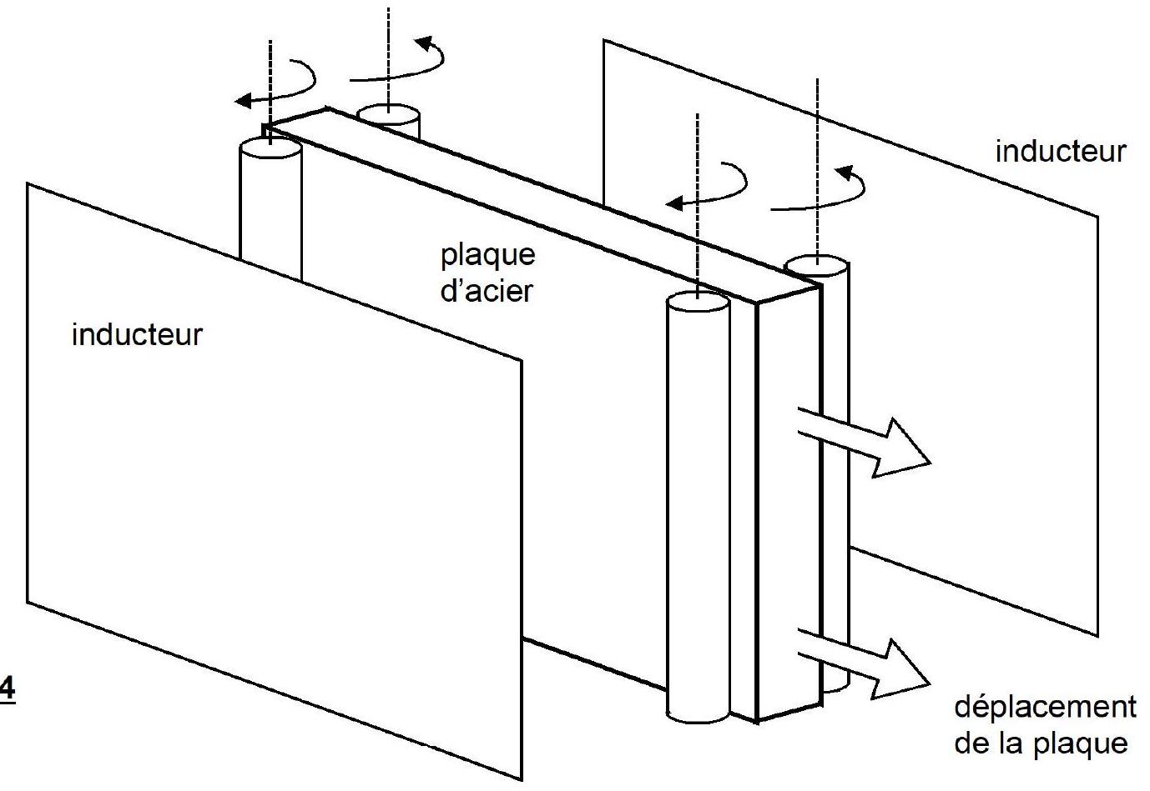
B2*a. Exprimer la puissance thermique totale $P_{T}$ créée au sein de la plaque par l'inducteur en fonction de $P_{v},S$ et a. (la valeur de $P_{v}$ a été calculée au $\underline{A4^{∗}i}$ )
Compte tenu de la valeur de $τ_{F}$, il est possible de supposer qu'à chaque instant la température est uniforme au sein de la plaque. La plaque glisse entre les inducteurs qui provoquent son échauffement; elle est environnée d'air à la température $T_{a}$ uniforme et constante.
B2*b. Effectuer un bilan d'énergie sur un volume de largeur 2a et délimité par une section $S$ de la plaque, conduisant à la relation :
$$ρca\frac{dT(t)}{dt}=aP_{v}−h\left[T(t)−T_{a}\right].$$
B2*c. Poser $θ(t)=T(t)−T_{a}$ et résoudre cette équation, la plaque étant initialement à la température $T_{a}$.
B2
d. Calculer l'élévation limite de température que peut provoquer ce procédé.L'acier austénitique désiré n'apparaît qu'au-dessus d'une température de ${910}^{∘}C$
.B2e. Au-dessous de quelle valeur la température ambiante ne doit-elle pas tomber?
L'extérieur est maintenu à la température $T_{a}={700}^{∘}C$.
B2*f. Combien de temps doit-on exposer l'acier au champ magnétique pour s'assurer du passage dans le domaine austénitique?
B-3 Expérience $n^{∘}2$ : plaque épaisse ( $δ≪a$ )
Compte tenu des valeurs relatives des temps caractéristiques, tout effet thermique autre que la diffusion sera négligé. La plaque sera considérée comme un conducteur thermique semiinfini occupant tout le demi-espace $z>0$ et recevant de l'extérieur un flux surfacique $Φ_{0}$ constant à travers sa paroi $z=0$.
L'extérieur est toujours constitué d'air à la température $T_{a}$ qui est aussi la température initiale de la plaque.
B3*a. Quelle est la grandeur qui, au sein du conducteur, indique la valeur de la densité de flux thermique ? Quelle en est l'expression ?
B3*b. Ecrire l'équation vérifiée par $θ(z,t)=T(z,t)−T_{a}$ dans le conducteur en faisant apparaître la diffusivité thermique $D=\frac{λ}{ρc}$; calculer la valeur de $D$.
B3*c. Etablir la condition aux limites imposée par le flux en $z=0$.
La résolution de cette équation repose sur l'introduction successive des fonctions suivantes:
$$\begin{matrix}g_{0}(u)=\frac{2}{\sqrt{π}}exp⁡\left(−u^{2}\right), \\ g_{1}(u)=\int_{u}^{∞}{ } g_{0}(v)dv, \text{ avec }g_{1}^{′}(u)=−g_{0}(u)\text{ et }g_{1}(0)=1 \\ \text{ et } g_{2}(u)=\int_{u}^{∞}{ } g_{1}(v)dv=\frac{g_{0}(u)}{2}−ug_{1}(u), \text{ avec }g_{2}^{′}(u)=−g_{1}(u).\end{matrix}$$
(toutes ces fonctions décroissent exponentiellement quand u tend vers l'infini)
La solution de l'équation de la chaleur s'écrit, dans les conditions de l'expérience :
$$θ(z,t)=T(z,t)−T_{a}=q_{0}\sqrt{Dt}g_{2}\left(\frac{z}{2\sqrt{Dt}}\right)\text{ où }q_{0}\text{ est une constante. }$$
B3d. Exprimer $q_{0}$ en fonction de $Φ_{0}$ et $λ$
puis donner sa valeur numérique.B3e. Calculer $g_{2}(0)$ et en déduire la température de surface de la plaque en fonction du temps et de $Φ_{0}$. Vérifier que $θ(z,0)=0$ à l'instant initial.
B3*f. Evaluer la durée maximale d'exposition de la plaque au champ magnétique, sachant que la température de l'air est $T_{a}={27}^{∘}C$ et que la plaque ne doit pas atteindre son point de fusion ( $1536 ^{∘}C$ ).
II faut provoquer une austénisation sur une épaisseur $z_{0}=1,25 mm$ de la plaque.
B3*g. En posant $u_{0}=\frac{z_{0}}{2\sqrt{Dt}}$, montrer que cet objectif est atteint lorsque $\frac{g_{2}\left(u_{0}\right)}{u_{0}}$ prend une valeur particulière à déterminer numériquement.
La solution de la condition précédente est u $=0,246$.
B3h. Quelle est la durée minimale de passage de la plaque entre les inducteurs. Ce résultat est-il compatible avec la question B3f ?
Les inducteurs créent un champ magnétique sur un domaine de longueur $L=3 m$.
B3*i. Quelle doit être la vitesse de la plaque lors de son déplacement entre les inducteurs? Analyser ce résultat.
La plaque est ensuite soumise à un refroidissement rapide, soit en l'exposant à un puissant jet d'air, soit en la baignant dans l'huile ou l'eau. La température chute en quelques secondes et la rapidité du refroidissement en surface empêche la transition austénite $→$ ferrite. La cinétique de cette transition est bloquée à basse température, ce qui assure l'augmentation de la dureté en surface de la plaque. Ce procédé constitue la «trempe» de l'acier.
FIN DE L'EPREUVE
Document-réponse à compléter et rendre avec la copie
